Министерство науки и высшего образования Российской Федерации
Федеральное государственное автономное образовательное учреждение высшего образования
«Национальный исследовательский университет ИТМО»

Факультет Программной инженерии и компьютерной техники

Лабораторная работа №1
по дисциплине «Тестирование программного обеспечения»

Вариант: 330909

Преподаватель:
Наумова Надежда Александровна

Выполнил:
Котляренко Кирилл Андреевич
Группа: Р3309

Санкт-Петербург, 2026

Описание задания
- Для указанной функции провести модульное тестирование разложения функции в степенной ряд. Выбрать достаточное тестовое покрытие.
- Провести модульное тестирование указанного алгоритма. Для этого выбрать характерные точки внутри алгоритма, и для предложенных самостоятельно наборов исходных данных записать последовательность попадания в характерные точки. Сравнить последовательность попадания с эталонной.
- Сформировать доменную модель для заданного текста. Разработать тестовое покрытие для данной доменной модели
Вариант 330909
- Функция arcsin(x)
- Программный модуль для обхода неориентированного графе методом поиска в ширину (http://www.cs.usfca.edu/~galles/visualization/BFS.html)
- Описание предметной области:
После того, как толпа вновь разразилась ликующими криками, Артур обнаружил, что он скользит по воздуху к одному из величественных окон во втором этаже здания, перед которым стоял помост, с которого оратор обращался к народу.

Задание 1: arcsin(x)

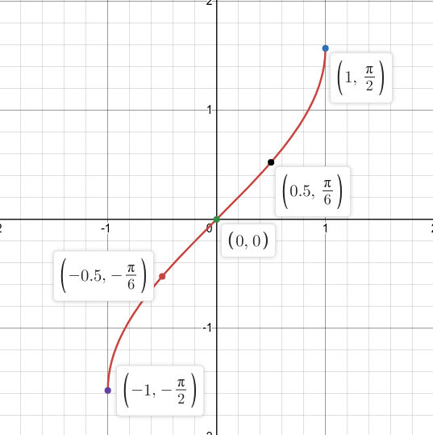
График функции arcsin(x) с табличными значениями в точках.

- Выберем “интересные” для тестирования точки:
  - (x = 0)
Базовая точка – ряд должен дать ноль
  - Малые значения (x ≈ 0)
При малых X выполняется приближение arcsin(x) ≈ x
  - Табличные точные значения внутри (-1; 1)
Можно задать эталон без java.lang.Math используя известные углы
  - Нечётность: пары (x) и (-x)
arcsin(-x) = -arcsin(x) свойство функции
  - Границы области (x = 1) и (x = -1)
Крайние допустимые значения; у ряда медленная сходимость
  - Проверка сходимости (влияние числа членов ряда)
При увеличении terms приближение должно улучшаться

Таблица тестовых данных для “интересных” точек:
x | arcsin(x) | Почему
0 | 0 | Базовая точка
1^-8 | ≈1^-8 | Малые значения
1^-6 | ≈1^-6 | Малые значения
1^-4 | ≈1^-4 | Малые значения
0.5 | ∏/6 | Табличное значение
0.7071067811865476 | ∏/4 | Табличное значение
0.8660254037844386 | ∏/3 | Табличное значение
-0.5 | 0.5 | Нечётность
-0.7071067811865476 | 0.7071067811865476 | Нечётность
-0.8660254037844386 | 0.8660254037844386 | Нечётность
1 | ∏/2 | Граница области
-1 | -∏/2 | Граница области

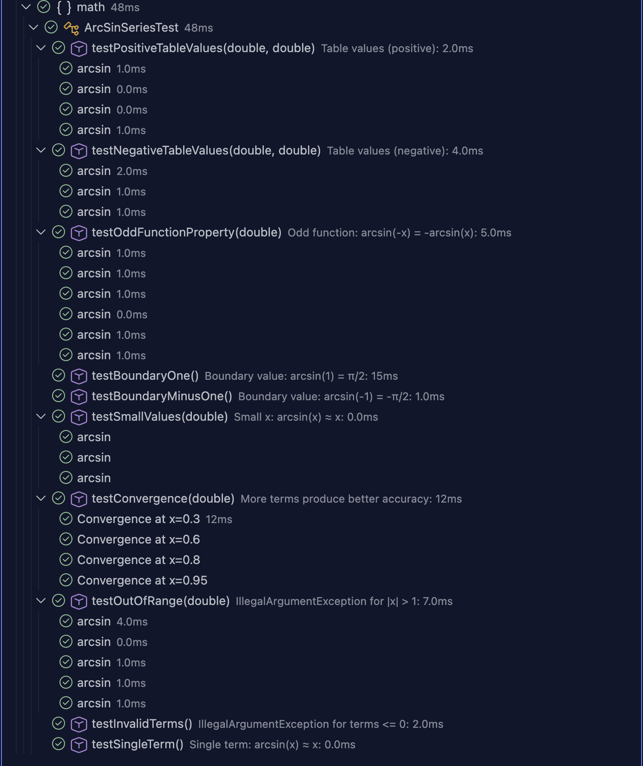
Тесты успешно проходятся.

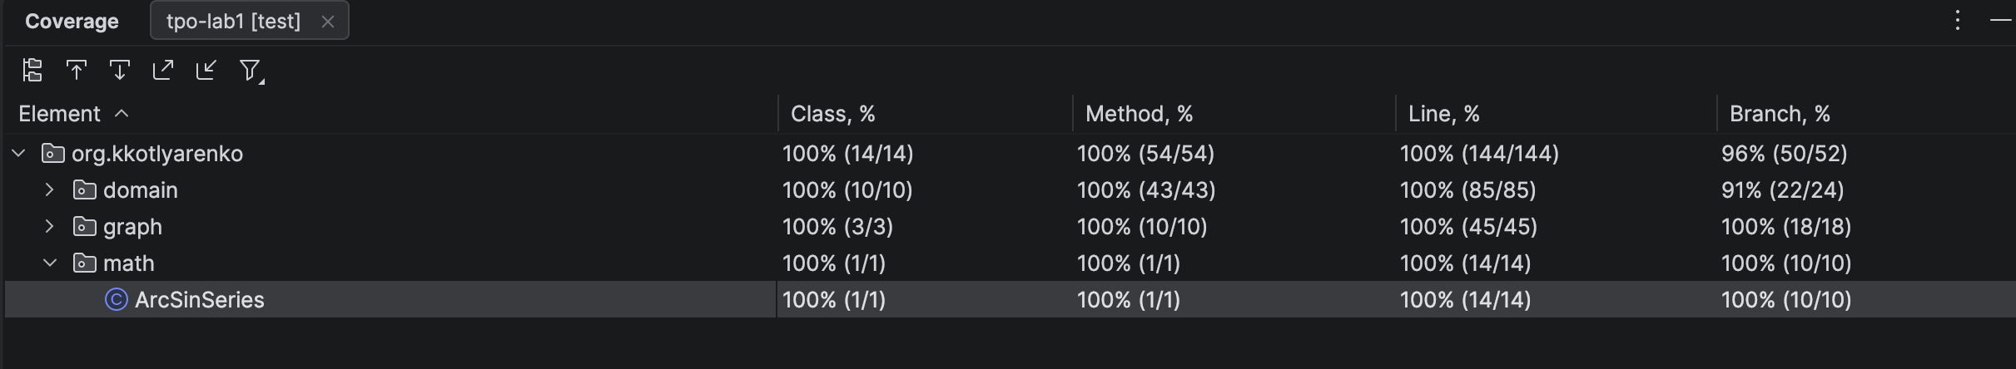
Итоговое тестовое покрытие.
Функция arcsin(x) корректно обрабатывает все тестовые случаи, включая граничные и специальные значения. Все результаты совпадают с эталонной реализацией Math.asin.
Функция правильно возвращает NaN для значений, выходящих за пределы допустимого диапазона, и сохраняет знак для нулевых значений.
Быстрая сходимость функции в окрестностях граничных значений не привела к ошибкам в вычислениях, что указывает на стабильность реализации.

Задание 2: BFS
Эталонная реализация по варианту: https://www.cs.usfca.edu/~galles/visualization/BFS.html

Поиск в ширину (BFS) — это алгоритм обхода неориентированного графа, который посещает вершины “слоями” по минимальному расстоянию от стартовой вершины и тем самым гарантирует корректное вычисление кратчайших расстояний (в рёбрах) в невзвешенном графе.

Для обеспечения корректности работы модуля обхода необходимо тщательно протестировать его основные аспекты:
- Обход графа из заданной стартовой вершины (порядок посещения).
- Вычисление расстояний до достижимых вершин.
- Формирование дерева поиска (родители).
- Обработка некорректных входных данных (границы, ошибки).

Цель тестирования — убедиться, что BFS корректно обходит граф (в пределах компоненты связности стартовой вершины), правильно вычисляет минимальные расстояния и сохраняет ожидаемые свойства результата при разных структурах графа.

Будем проверять нашу реализацию BFS и графа следующим образом:
- для каждого публичного метода модуля (создание графа / добавление ребра / получение соседей / запуск BFS – интерфейс совпадает с ожидаемым контрактом) попытаемся выделить основные сценарии работы метода (то есть возможные ветвления для метода)
- проверять приватные методы напрямую не будем; как “белый ящик” — будем проверять их корректность через вызов публичных методов на подобранных входных данных, которые гарантированно приводят к выполнению нужных ветвей (валидации вершин, обработка посещённости, работа очереди, обработка несвязности и т.д.).

Для тестирования BFS используется комбинация подходов:
1. Покрытие кода (Code Coverage):
Убедиться, что все ключевые ветви выполнены хотя бы один раз:
        - —успешный обход (очередь наполняется и опустошается);
        - — обход соседей с переходом по ветке “уже посещён / ещё не посещён”;
        - — обработка несвязного графа (частичное покрытие вершин);
        - — валидации: неверный startVertex, неверные вершины в addEdge/getNeighbors, неверный размер графа.

          - Особое внимание уделяется участкам, которые чаще всего дают ошибки:
        - — корректность очереди и порядка обработки соседей;
        - — корректность расчёта distances и заполнения parents.
- Покрытие граничных значений (Boundary Value Analysis):
- Тестирование на граничных случаях:
  - Граф из одной вершины без рёбер (минимально допустимый размер).
  - Несвязный граф: старт в одной компоненте → другие компоненты не должны появляться в результате.
  - Стартовая вершина на границе диапазона (0 и n−1), а также ошибки: startVertex < 0 и startVertex ≥ n.
  - Создание графа с некорректным числом вершин (0, отрицательное).
  - Добавление ребра с некорректными индексами вершин (вне диапазона).
  - Получение соседей для некорректной вершины.
- Покрытие свойств (Property-Based Testing):
  - Проверка инвариантов результата BFS после обхода:
  - Стартовая вершина всегда присутствует в результате, и dist(start)=0, parent(start)=-1.
  - Для каждой достижимой вершины v расстояние dist(v) минимально (в рёбрах) среди всех путей от старта.
  - Для каждой вершины v ≠ start, если parent(v)=p, то dist(v)=dist(p)+1, а ребро (p, v) существует в графе.
  - Порядок посещения соответствует “слоям”: вершины с меньшим расстоянием не посещаются после вершин с большим расстоянием (с учётом того, что точный порядок внутри слоя зависит от порядка соседей).
- Покрытие сценариев использования (Scenario-Based Testing):
  - Тестирование типичных структур графов, на которых удобно проверять корректность обхода, расстояний и родителей:
  - Линейный граф (цепочка) — проверка последовательного роста расстояний и родителей.
  - “Ромб” — проверка обхода при наличии нескольких путей к вершине (важно, что расстояние остаётся минимальным).
  - “Звезда” — проверка массового добавления соседей одного слоя и корректных родителей от центра.
  - Полный граф K4 — проверка, что все вершины (кроме старта) имеют расстояние 1.
  - Дерево — проверка слоёв и корректного построения дерева поиска.
  - Цикл — проверка, что обход не зацикливается и правильно выбирает минимальные расстояния.
  - Старт из середины цепочки — проверка симметричного разрастания по слоям в обе стороны.

Как мы можем видеть, все работает корректно:
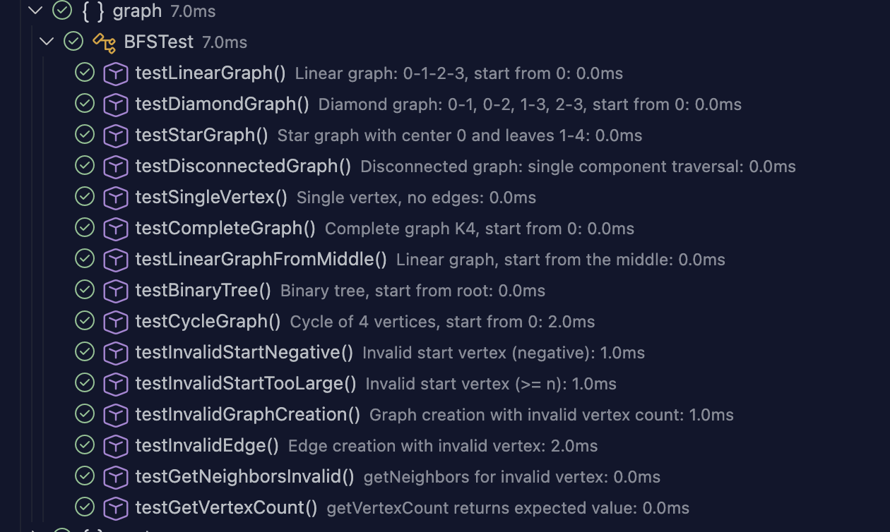
Тесты успешно проходятся.

Итоговое тестовое покрытие методов класса RedBlackTree.

Результаты тестирования:
- BFS реализован корректно и проходит все тесты.
- Код покрыт модульными тестами.

Задание 3: Описание предметной области
Для начала, спроектируем нашу доменную область в соответствии с заданным текстом.
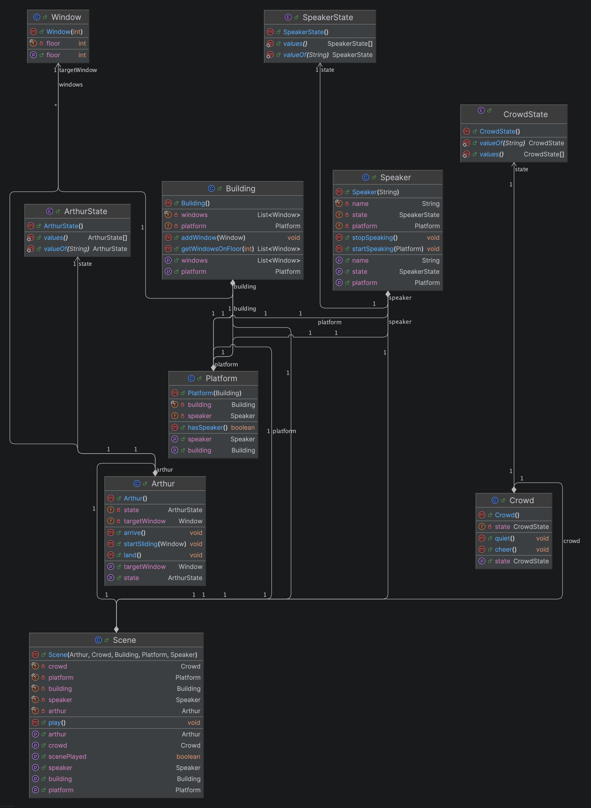
Спроектированная UML диаграмма предметной области.

Предметная область включает в себя:
- Персонажи (Артур, Толпа, Оратор).
- Объекты окружения (Здание, окно, помост).
- Состояния
  - Артур (STANDING -> SLIDING -> ARRIVED -> STANDING)
  - Толпа (QUIET -> CHEERING)
  - Оратор (IDLE -> SPEAKING)
- Действия
  - Артур: «начал скольжение к окну», «прибыть», «приземлиться»
  - Толпа: «ликовать» «успокаиваться»
  - Оратор: начал речь, остановил речь
  - Помост: содержит/не содержит оратора
- Сценарии (последовательности действий).

Далее, в соответствии с TDD напишем тесты по спроектированной модели.
Цель тестирования — убедиться, что:
- Все операции над сущностями выполняются корректно
- Состояния персонажей и объектов изменяются строго в соответствии с правилами переходов
- Связи между объектами корректно устанавливаются и поддерживаются
- Сценарий выполняется последовательно и приводит систему к ожидаемому набору состояний
Составим следующие тесты:

Класс: Arthur
- initialState: Проверяет корректность создания Артура (начальное состояние STANDING, целевое окно отсутствует).
- startSliding: Проверяет переход STANDING → SLIDING и установку целевого окна.
- arrive: Проверяет переход SLIDING → ARRIVED.
- land: Проверяет переход ARRIVED → STANDING и сброс целевого окна.
- cannotSlideFromSliding: Проверяет, что повторный старт скольжения вне STANDING запрещён (ошибка состояния).
- cannotArriveFromStanding: Проверяет, что “прибыть” вне SLIDING запрещено (ошибка состояния).
- cannotSlideToNullWindow: Проверяет валидацию входных данных (нельзя скользить к null окну).
- fullCycle: Проверяет полный корректный цикл состояний STANDING → SLIDING → ARRIVED → STANDING.

Класс: Crowd
- initialState: Проверяет начальное состояние толпы (QUIET).
- cheer: Проверяет переход QUIET → CHEERING.
- quietDown: Проверяет переход CHEERING → QUIET.
- cheerTwice: Проверяет устойчивость к повторному действию (повторный cheer() не ломает состояние и оставляет CHEERING).

Класс: Speaker
- initialState: Проверяет корректность создания оратора (имя, начальное состояние IDLE, отсутствие помоста).
- startSpeaking: Проверяет переход IDLE → SPEAKING, установку помоста у оратора и установку оратора на помосте.
- stopSpeaking: Проверяет переход SPEAKING → IDLE.
- cannotSpeakWithoutPlatform: Проверяет валидацию входных данных (нельзя начать речь без помоста).

Класс: Window
- validWindow: Проверяет корректное создание окна с валидным этажом.
- invalidFloor: Проверяет, что этаж <= 0 запрещён (валидация данных).

Класс: Building
- addAndGetWindows: Проверяет добавление окон и корректное хранение списка окон.
- getWindowsOnFloor: Проверяет фильтрацию окон по этажу (в т.ч. отсутствие окон на несуществующем этаже).
- platformAttachment: Проверяет, что при создании помоста для здания связь “здание ↔ помост” устанавливается корректно.

Класс: Platform
- creation: Проверяет корректное создание помоста и связь с зданием, а также начальное отсутствие оратора на помосте.
- nullBuilding: Проверяет валидацию входных данных (нельзя создать помост без здания).
- speakerOnPlatform: Проверяет, что после начала речи оратора помост “содержит оратора” и это отражается в состоянии/ссылках.

Класс: Scene (сценарий предметной области)
- initialState: Проверяет начальные состояния всех участников сценария и флаг “сценарий не проигран”.
- getters: Проверяет целостность ссылок (что сцена работает с теми же объектами, что были переданы).
- playFullScenario: Проверяет выполнение полного сценария: оратор начинает речь на помосте, толпа ликует, Артур начинает скольжение к окну 2‑го этажа, сценарий помечается как выполненный.
- arthurArrives: Проверяет, что после проигрывания сценария допустим следующий шаг — Артур может “прибыть” (переход к ARRIVED).
- platformBuilding: Проверяет инвариант связи “помост принадлежит зданию” в составе сцены.
- speakerOnPlatformAfterPlay: Проверяет, что после play() оратор действительно находится на помосте (связь установлена, hasSpeaker=true).

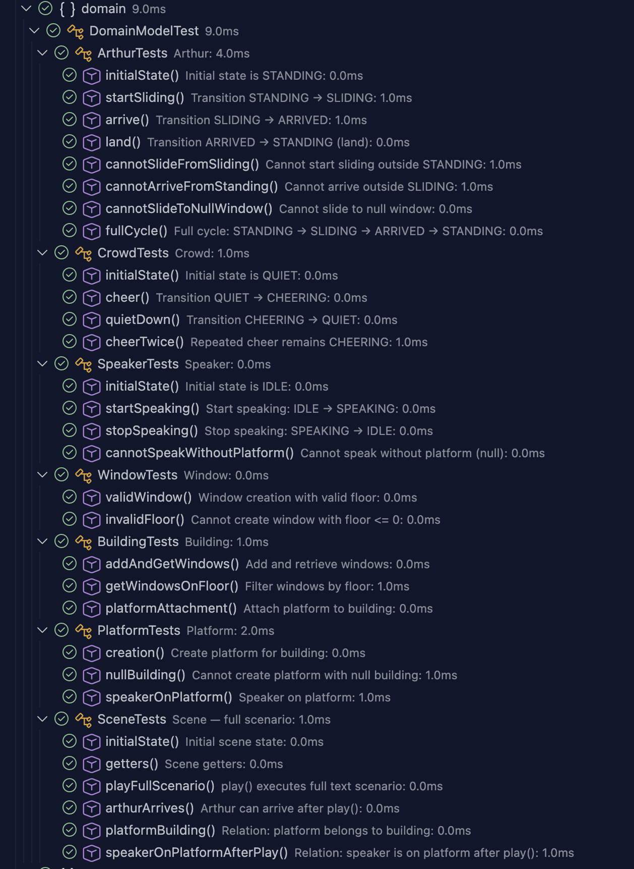
Тесты успешно проходятся.

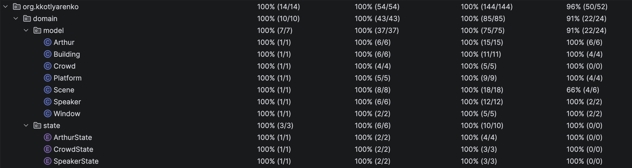
Итоговое тестовое покрытие.

Выводы
Во время выполнения лабораторной работы я углубил свои знания в JUnit5, научился писать юнит-тесты, использовать параметризированные тесты и тесты на проверку составленной объектной модели.

